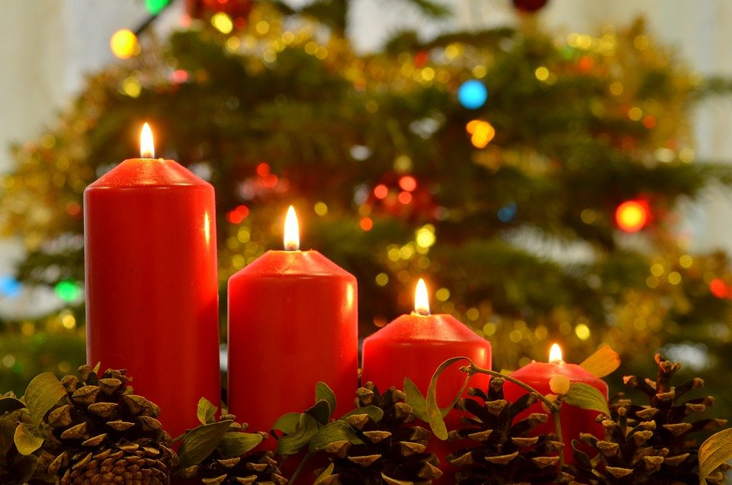

Αγαπητοί γονείς και κηδεμόνες,

Σας εύχομαι ολόψυχα Καλές γιορτές, Ευτυχισμένο το νέο έτος, με υγεία, χαρά, προσωπική και οικογενειακή ευτυχία.

Η Συντονίστρια Εκπαιδευτικού Έργου ΠΕ 60
ΠΕΚΕΣ ΔΥΤΙΚΗΣ ΕΛΛΑΔΑΣ
Νικολακοπούλου Ελένη

